Meet the Needs of the SMT Age

开机前务请详细阅读本用户手册

VS-AC820PC-LF
电脑无铅八温区回流焊机
VS-AC820PC-LF Leader-free Reflow Soldering Machine

用户操作手册
INSTRUCTION & MAINTAIN MANUAL

序 言
欢迎使用本公司生产的VS-AC820PC-LF电脑无铅八温区回流焊机，请使用的有关人员必须熟悉本设备机械结构电气电路功能等才能操作本机器。使用的好坏对生产出产品的质量及机器的寿命都会有很大影响。因此，无论如何，请充分理解操作手册，使机器在最佳状况下运转，得到最佳的效益，同时，也希望您重视机器的安全使用。
当您手中拿到此说明书，您已经成为我们的用户或服务对象，我们将有义务有责任为您提供有关机器使用上的技术帮助，关于本书若有不明之处时，请您向公司服务部询问。联系方式详见封面。联系时，请务必告知机器铭牌上所记载的（机器制造编号）、零件的名称、数量、图号。
使用上的注意事项
- 请先确定您所购买的机器的具体型号；
- 机器运转时，请对操作手册中的（安全规则与事故防止）仔细阅读；
- 操作机器时，请严格遵守（安全规则与事故防止）；
- 因设计变更或特殊的原因，交货机器的具体规格与本操作手册所编写的有时会有若干的差异，请谅解；
- 用户单位如擅自在机器上改装零部件，由此引起的质量问题或机械事故，我公司不负责任；
注：本操作手册的著作版权属于晟迪欧电子科技有限公司所有，若无晟迪欧电子科技有限公司的书面许可，禁止复制或复印操作手册，同时禁止第三者使用本操作手册。
本公司保留随时修改本操作手册中所编写技术数据的权利。

设备常识

- 加热原理
1、加热器的形式：
加热器的结构主要部分是把高级镍络电热线装在金属管中，管内
填充高温镁粉材料，可使内部热量迅速传递到发热管外的贮热全
属板和区内空气中；
820-LF,620-LF上加热采用四
方框架式发热组件，
2、加热方式：
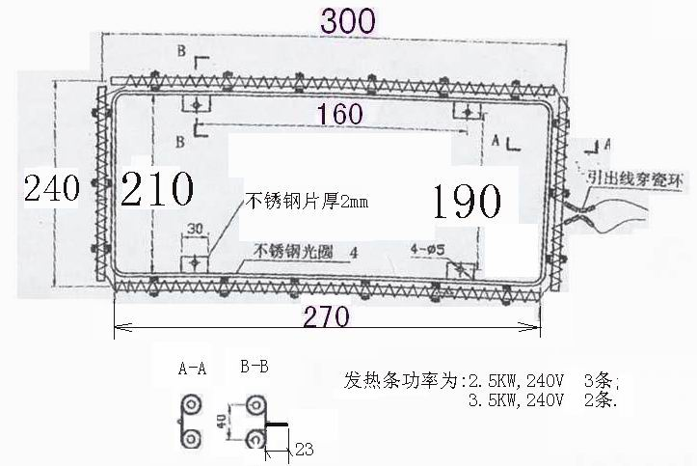
从贮热板通孔中吹出的高温热空气通过变流速层流性变速后到达PCB表面及各种元器件、锡浆（贴片胶），通过热传递将高温气体中热量交换至PCB焊料上，保证机器内的温度分布和不同加热工件温度的均一性。
3、加热方式特点：
①从贮热板中吹出的高温低速热风可将热量传递给PCB、焊料及元器件，因此：
·能对异形元器件下阴影部分焊料直接加热
·能将热量直接传焊盘、焊料
·能防止零件过热
·能使不同元器件的焊料达到温度平衡
·能使不同位置元器件的焊料达到温度平衡
·能对不同材质PCB进行焊接，如：软体柔性板等

- 加热结构
①温区的构成
不同的机型相对有不同的温区数：
机型 | 温区数 | 上加热器数 | 下加热器数 | 启动功率 | 工作功率
VS-AC520LF | 10 | 5组 | 5组 | 24kw | 6kw
VS-AC620LF | 12 | 6组 | 6组 | 28kw | 7kw
VS-AC720LF | 14 | 7组 | 7组 | 30kw | 8kw
VS-AC820LF | 16 | 8组 | 8组 | 32kw | 9kw

②温度控制检测点
每个温区都固定装有一个标准的热电偶检测点，该点为静态温度检测点，用物检测所在温区空间的静止代表温度（该点在机器出厂前经精密测试，未经厂方确认一般不可移位）。
③温度控制器
每个温区匹配一个精密温度控制器，用于测控该区的静态温度点。具有智能自动PID控制及模糊控制超调功能，并采用SSR大功率驱动程式（具体见附件）。
④热风加热方式见附图

二、温度曲线
说明：
W系列机器的目的是加热PCB表面的PADS位同粘贴元器件，使锡浆受热熔化和产生回流，从而得到与规定的相仿的锡浆受温图，而不致引起PCB和元器件的任何损坏(例如，燃烧或暗燃等)。IPC标准的焊接受温图：
Suggested Temperature Profile（一般温控曲线）
Temp.(℃)
250
210℃
～230℃
A线
150
120℃
～150℃
C线
100
B线

50
0 30 60 90 120 ti
A线：一般锡浆焊接采用。
在60秒内使PCB焊盘温度由室温升至120－150℃之间，速率在3℃/s以下；
从60~180秒的90-150秒时间内稳定在150℃左右以至锡浆熔点183以下，使
焊接工件在锡浆液化前达到温度平衡；
183至210-230℃保持30秒时间使锡浆充分回流焊接。
B线：用于有微细间距IC和微小元器件(如1005)等焊接技术时采用，在预热区控制温度的急剧上升，使锡浆中的助焊剂软化推迟，推迟锡浆中助焊剂的软化时间，控制锡浆中微小锡粉颗粒一起流出形成焊锡球。
C线：一般贴片胶固化采用。
150℃左右保持3-5分钟左右的基本恒温固化时间。

为了在高自动化的SMT生产环境下取得最大产量，在该机器开工前须仔细按规定的锡浆受温图设置好加热温度。并且在随后的工作期间严格监督。在使用中建议用废PCB来协助设置机器的数字温度监控器，以便获得规定锡浆受温图。
三、作温度曲线
为了获得给定的温度曲线，要求热风回流/红外加热回流系统有一个寻找受温曲线的过程，即确定定的温度设置与当的带速。产品的变化，诸如底板的类型、厚度、元器件类型、排列密度、焊盘位面积以及锡浆的类型、印锡的形状、厚度等等，都将对受温曲线产生影响。其结果将产生该产品的一个时间/温度曲线。分区分级加热的热风回流/红外回流设备使产品通过时逐级加热，锡浆逐步完成预热、干燥、熔化、回流加温分级进行受热。第一级加热功能区是快速加温区，在其中，PCB得到快速预热；第二级加热功能区是慢长温率区，PCB上的SOLDER干燥在此完成；第三级加热功能区是锡浆的熔化回流区，经过第二功能区的变化，锡浆在此快速受热并进行熔化，之后进行回流；锡浆回流后经过冷却区迅速冷却快速降温，形成完整受温曲线。
顶部加热，是有助表面贴焊的一种手段。其一，受红外加热回流，假如锡点暴露在红外线下(微片电容，燕翅装置)，可以使顶部加热温度设置高些来快速处理机板。假如锡点没暴露于红外线下(无引线零件或产J-引线装置的元件)，顶部加热温度设置低些，以便让发热器的热传导，热对流作用更大地影响产品温度；其二，现在大部分机器（结合热风或全热风机）所采用的热风加热回流，即在热敏元器件的温感安全范围内，避免热器件直接受热太剧烈,顶部加热没置相对稳定，通过热风对流与热传导对PADS位及锡浆加热，使表面元件完成稳定焊接。这样温度曲线相对缓和，各温度功能区之间温差相对减小，且第二功能区的设置温度相对提高。
另一个变动控制是带速。这将设定PCB板在机器内滞留的时间以配合PCB板的焊接过程。多层PCB板需要稍长一点的滞留时间，因为比较厚，达到统一均衡的时间相对长一些。而簿的面FR-4PCB可处理快些(45秒)。
顶部，底部加热器互相独立控制，使机板可选择加热或是顶面或是底表面。这样，假如元件对高温敏感，就可选择其反面加温焊接。即涉及到底部加温策略。大约所用总能量的一半发生在底部预热区，这种峰型短波能量穿透PCB板均匀地预热，这样减少了能量对于表面元器件的损害和影响，以及降低元器件的吸收热量。少量的能量施于顶部是为了使翘曲最小化。假如处理的是非高温敏感均器件，顶热温度可以设置高些。顶，底干躁区发射较长波长的能量以便缓慢加热(与干躁)锡点。对于全热风机所采用的热风回流，则顶面，底面相互控制相对稳衡，顶面温度相对高些。在回流区，热风红外机的4.5um红外线或全热风机的高温强制微热风回流用于熔化和回流锡浆。
受温曲线的设立：
作受温线的第一步将PCB板分类，确定每块PCB的吸热量及元器件的种类、密度与焊接难易度同要求的PCB生产量，从而决定顶部、底部以及回流加热策略中确定一个。一个锡点，一个元器件和机器入置一个热电偶有利于促进作受温曲线过程。不过这不需要，起始点如下表所示：
起始点
ZONE：1 ……上预热区 ZONE：2 ……第一上干燥区
ZONE：9……下预热区 ZONE：10……第一下干燥区
ZONE：3 ……第二上干燥区 ZONE：4 ……第三上干燥区
ZONE：5 ……第四上干燥区 ZONE：6 ……第五上干燥区
ZONE：7 ……上七回流区 ZONE：8 ……上八回流区
ZONE：11……第二下干燥区 ZONE：12 ……第三下干燥区
ZONE：13……第四下干燥区 ZONE：14 ……第五下干燥区
ZONE：15 ……下七回流区 ZONE：16 ……下八回流区
一般机器自然冷却完成曲线的降温功能。
注意：这些是一般的起始点(以四段八温控回流焊为基准，其它可以类推，诸如：四温区全热风机为四组控制，则１,5合为1预热区,2,6,3,7合为2,3干燥区,4,8合为4回流区)， 一旦某种PCB板受温曲线作完，类似PCB板可以已作好的PCB受温图(在提高带速下)作为起始点。
四、温区功能描述：
1、预热区：
预热区，也就是快速升温区，用来预热PCB和提高锡浆温度达到其熔剂沸的。在底部加热策略中，温区是关键。能量进入预热区后，一般地有足够时间向PCB板传导或辐射，使机板快速达到热稳定平衡点。给干燥区提供时间保证。
由于元器件的热应变性影响，必须保证加温速率在3℃/秒以内，否则有可能损坏比较热敏感的元器件。

2、干躁区：
以上温区是慢速长温区，PCB在这个温区的时间最长，经过预热区的快速预热，当PCB板在这些温区中通过时，PCB的温度波动很小，在这种几乎衡温的环境下，锡浆在这种温度的催化下，各种成分高效快速地发生各自的物理、化学反应，为PCB上PADS位镀铜、锡与其上的锡浆为下一步的熔化、回流作充分的准备，而且其上锡浆也缓慢地烘干躁。

3、回流区：
代表着焊接再流区，全热风加热系统或红外机的红外加热器给于PCB足够的能量以便锡浆熔化回流。一般地，回流去上温区的温度预置值要高于下回流区以便可使PCB顶形成再流。
五、温区设置
1、设置温区温度和带速于起始值(一般由制造商凋机时给出)。
2、对于冷炉，要预热20-30分钟。
3、温度达到平衡时，使样品PCB通过加热回流系统，在这种设置下使锡浆达到回流临界点。如：若回流不发生按4处理，若回流发生过激，保持正确比例支减温度设置，并让PCB板重新通过系统，直至回流临界点，转第4步当且仅当没有或刚有回流发生时为准。
4、假如回流不发生，减少带速5~10%，例如：现在不回流时带速为500mm/min,调整时减低到460 mm/min左右。一般减低带速10%，将会增加产品回流温度约30F。或者，在不改变带速前提下，适当提高设置温度，提高幅度以标准温度曲线为中心基准，按PCB通过系统时的实际温度与标准曲线的差距幅度调整，一般以5℃左右为每次调整的梯度，调整设置温度时应特别注意不能超过PCB板及元器件的承受能力。
5、再使PCB板通过回流系统于新的带速或设置温度下，或无回流发生，转去重做第4步的调整，否则执行第6步，微调受温曲线。
6、受温曲线可以隨PCB的复杂程度而作适度的调整。可以用带速二级刻度(1-5%带速)微调，降低带速将提高产品的受温；相反，提高带速将降低产品的受温。
7、提示：一般贴装有元器件的PCB板经过回流系统而没有完全回流时，可以适当调整后二次放入回流系统进行焊接，一般不会对PCB及元器件造成不良的影响。
8、温度设置一般从低到高，若受温幅度超过回流温度过大，则应相应提高带速或降低设置温度来调整，具体与4相反操作。

设备安装
1、安装场地
1．1、请在洁净的环境条件下运行机器。
1．2、请避免在高温多湿的环境条件下使用、保存机器。
1．3、请不要把机器安装在电磁干扰源附近。
1．4、安装时，不要将回流焊炉进、出口正对着风扇或有风吹进的窗口。
2、安全注意事项
2．1、在使用时，请不要将工件以外的东西放入机内。
2．2、在操作时请注意高温、避免烫伤。
2．3、在进行检修时，尽可能在常温开机。
3、本系列机型操作环境
环境温度：该系列干燥机的工作环境温度应该在5-40℃之间，不论干燥机内有无工作。
相对湿度：该系列机的工作环境相对湿度范围应在20-95%。
运输保管：该系列机可在-25-55℃的范围内被运输及保管。在24小时以内，它可以承受不超过65℃的高温，在运输过程中，请尽量避免过高的湿度、温度、振动、压力及机械冲击。
4、电源
请使用三相五线制380V，接地必须可靠，其接线必须由合格的电工来进行。

5、回流焊的高度调整
通过机器下部可调的机脚来调整干燥机的传送高度和水平。其调整方法是：使用工业用或酒精水平仪进行测量，然后通过机器底部的可调机脚对干燥机反复进行前后、左右两方向的水平调整，直到其完全水平为止。
6、用户注意事项
6．1、回流焊应工作在洁净的环境下，以保证焊接质量。
6．2、请不要在露天、高温多湿的条件下使用、存储机器。
6．3、请不要将机器安装在电、磁干扰源附近。
6．4、检修机器时，请关机切断电源，以防触电或造成短路。
6．5、检修经过移动后，须对各部进行检查，特别是网带的位置，不能使其卡住或脱落。
6．6、机器应保持平稳，不得有倾斜或不稳定的现象。通过调整机器下部脚杯，保持运输网链处于水平状态，防止PCB板在传送过程中发生位移。
6．7、操作时，请注意高温，避免烫伤。
6．8、请勿把体积太大、吸热量太大工件传输本回流焊以免损坏网带及影响温度。

操作说明
1、操作前的准备
1.1、检查电源电压是否三相五线380V+1N+G。
1.2、检查电箱主电路电线是否有松动及可靠连接。
1.3、检查设备是否可靠接地。
1.4、电箱内是否有异物。
1.5、检查输送带是否有异物卡住。
1.6、检查各传动轴承的润滑。
1.7、检查高温接线端子是否有松动及烧伤情况。
1.8、检查工控机控制卡是否可靠连接。
1.9、检查传动链条是否加高温润滑油。
1.10、检查外部排风管道是否畅顺。
1.11、检查运风马达是否异常。
1.12、检查变频器延长线是否松脱。

操作程序
1、合上总掣
2、电控开关座ON
3、启动按钮开关
4、电脑自动启动进入如下操作平台

2、回流焊软件操作说明：
2.1桌面位置
从电脑主机电源开关打开直到进入操作系统，我们可发现操作系统桌面上有一快捷图标。用鼠标双击该图标即可运行回流焊监控程序。注意：该图标只需双击一次，稍等片刻，监控程序将运行。
此界面是设备的主监控界面，主界面是监控和操作设备的重要窗口，主界面可对设备的运行动画和工作状态进行操作和监控。
在监控画面里可以监控设备的运行数据、运行动画和操作设备的工作状态。

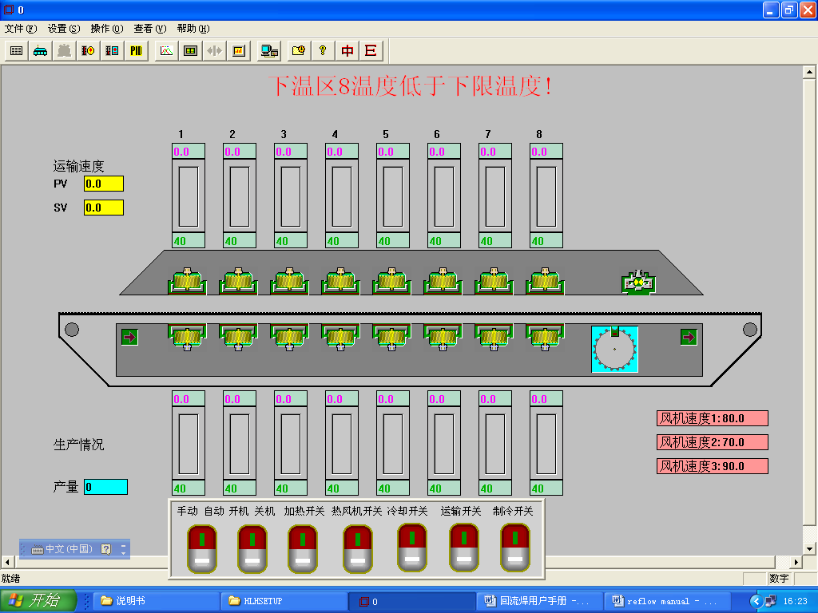

注：此界面支持操作员密码功能，当密码打开时才能对设备进行操作和参数设置，否则只能监控设备运行情况，密码关闭时快捷菜单和下拉菜单都为无效灰白色， 不能进行操作。
密码打开时快捷菜单和下拉菜单都为有黑色，可以进行操作。
输入打开密码方法：单击密码锁快捷图标，将出现输入安全密码对话框，在对话框里输入安全密码即可，
关闭密码方法：单击密码锁快捷图标，快捷按钮又变成灰白色。
语言选择功能：
可直接在文件/语言/中进行中文简体、中文繁体、英文切换。 在转换得时候可能会出现乱码，一般从新启动软件即可，如果还是不能解决可能是您系统没有相应得子库。
在英文系统下 中文一定会出现乱码属正常。
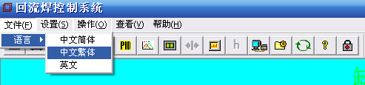
运行参数设置：单击参数设定弹出参数设定画面

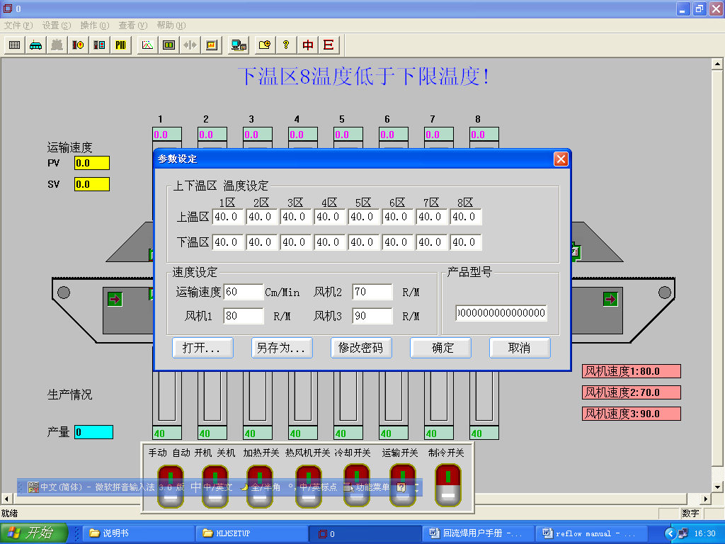
在运行参数设定画面里可以对每个温区的加热温度、网链的运输速度、以及预热、升温的焊接风机的速度进行设定。
此画面的参数可以保存，以便以后焊接同样的PCB时可以直接调用，不必逐一修改，

操作方法：如下图：打开设定窗口，点击“另存”图标将弹出“另存”窗口，输入相应的文件名即可保存。 。
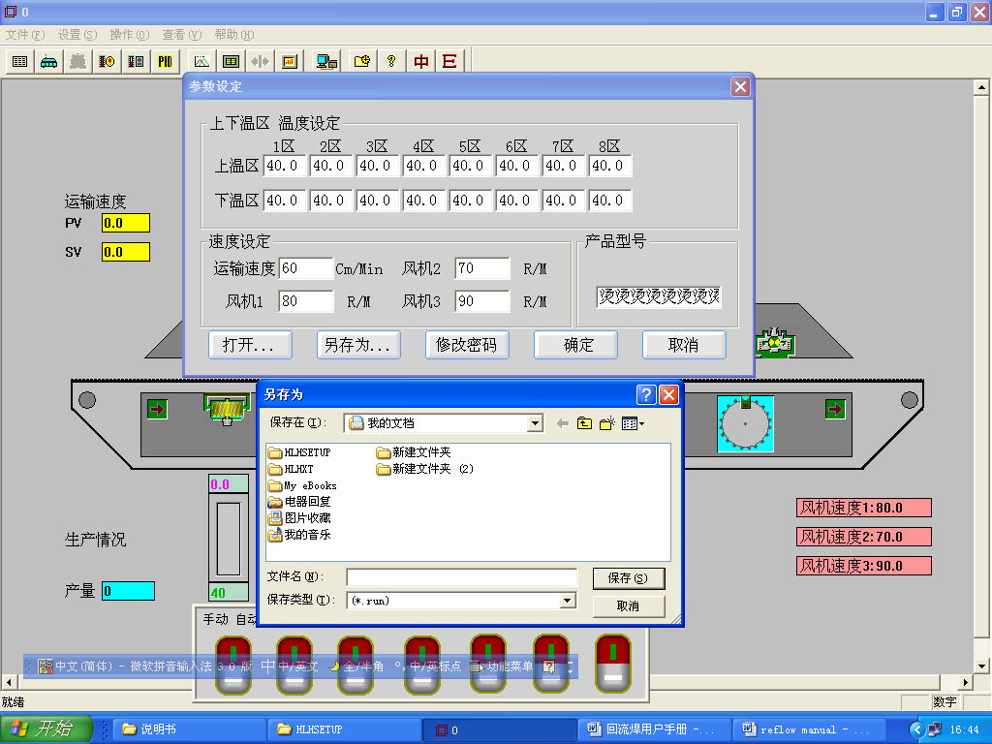

下次使用时要调出存储的运行参数：单击“打开”图标，选择相应得文件名即可打开，单击“确定”图标便可把参数下载到PLC运行。
此画面为防止非相关操作人员错误操作，设有保护密码，（出厂时未设密码）客户可根据需要设置密码，点击“修改密码”降弹出输入密码画面，在此画面里输入密码确定即可，在下次设定此参数时将提示你输入操作密码.
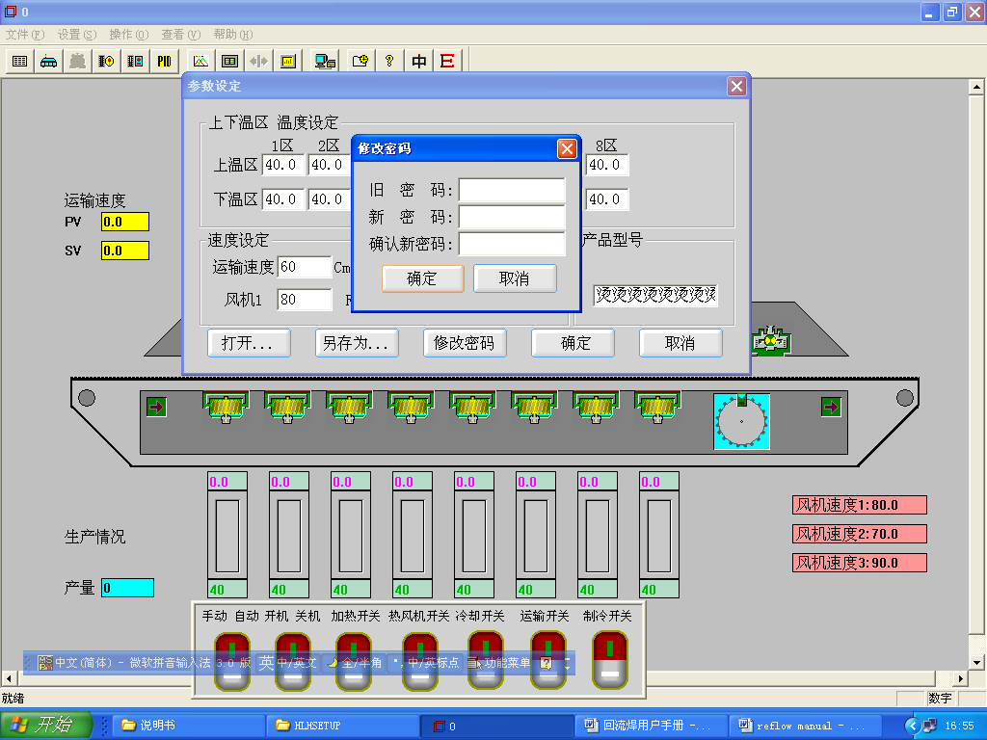
PID参数设定：
在设置下拉菜单里单击PID参数设置将出现PID参数设置画面。
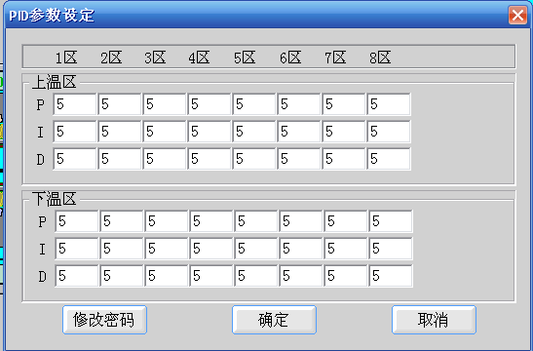
PID参数是温度控制的重要参数，准确设定PID的参数为控制温度的必要条件。在PID参数中P I为最重要的参数，
P值设定：此值为提前PID控制温度， ( 如设定温度为 260 ，P值为10；即当温度升到250度开始PID占空比控制 一般P值在0-100之间。如果在第一次开机温度冲温（实际温度超过设定温度很多）请加大P值：如果在第一次升温非常缓慢减小P值，以温度不超温和不掉温为宜。
I值设定：为内部PID的控制参数，（当D值为“0 自动控制”）有效，当温度冲温过大时减小；升温过满时加大，以温度不超温和不掉温为宜。
D值设定：为手动占空比参数,（当“0”时为自动控制；大于“0”时为手动控制）此值范围“０－１００”
当温度冲温过大时减小；升温过满时加大，以温度不超温和不掉温为宜。
注：PID参数同样支持密码功能，一般由管理员设定；ＰＩＤ参数根据控制软件不同可能控制的目标和意义有所不同，不能照搬其他公司的软件。

机器参数设定：
单击具栏中图标或选择菜单栏中“窗口”下的“机器参数设定”选项，可进入“机器参数设定画面”。
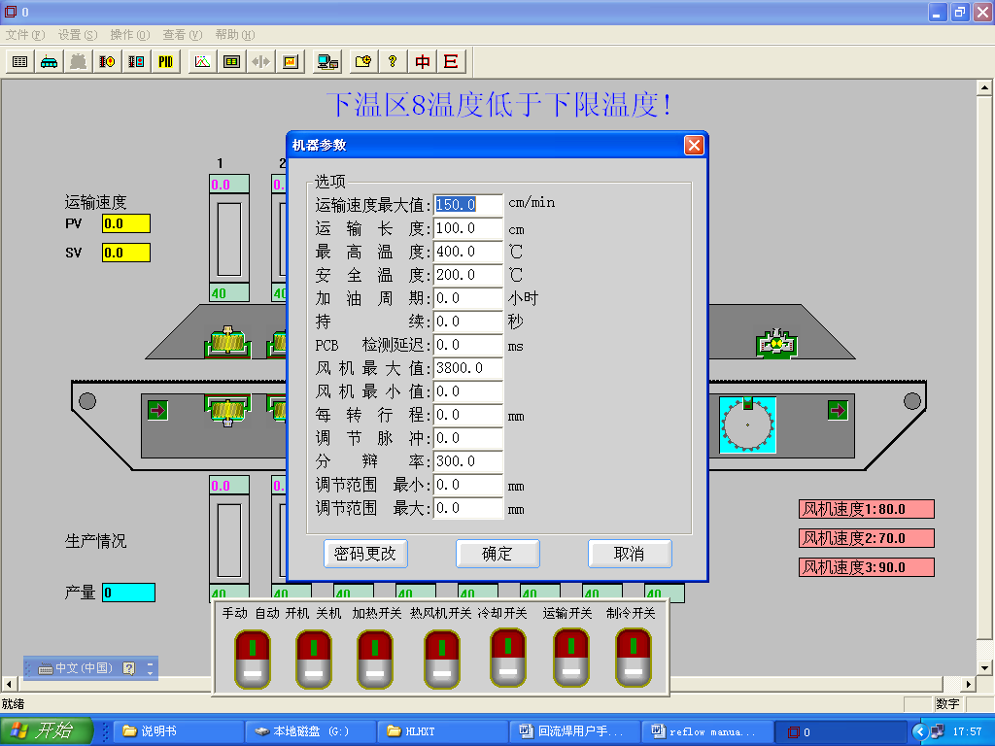
最高温度：最高温度是设备的最高升温温度，出厂设定为３００摄氏度，参数设定里的温度不能操作机器参数里的最高温度，软件里已自动限制。
安全温度（即自动关机时的关闭温度，一般可设定为１００－２００）、
加油周期和持续加油时间（此参数请根据润滑程度设定）
分辨率：分辨率即输送链条速度的矫正参数（请保留出厂值）
其余参数可不必设定，系统已运行最佳参数。
超温报警设定;
单击设置／下拉菜单的极限温度设置或工具栏的极限温度设置图标显示如下图：
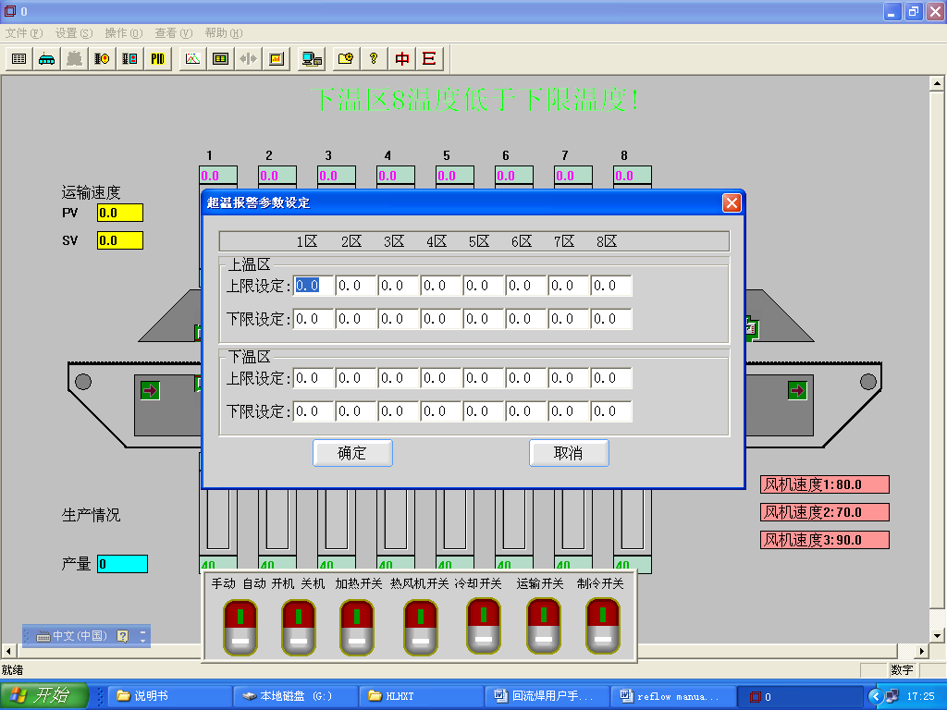
超温报警温度是用户在生产加工时允许焊接温度偏差，当超过所设定的偏差值设备将发出相应得报警或停止设备的加热。
超温报警的值范围可根据客户对ＰＣＢ的焊接要求来设定，如对温度要求较高的“ＢＧＡ”可适当把值设小一些。对温度要求不高的电阻电容可适当设大一些。此参数的设定为不经常报警为宜。
温度补偿参数设定：
温度补偿是针对热电偶的误差纠正而设置的参数，当显示温度大于实际温度可设置为负数进行负补偿；当显示温度小于实际测量温度可设置为正数进行正补偿。
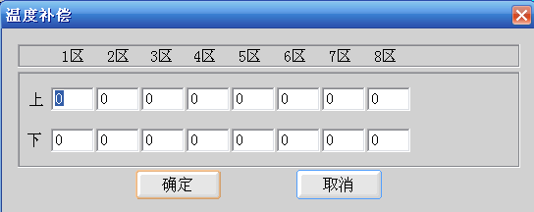
出厂值为0未进行任何补偿。
颜色设定：
颜色设定是专门为操作员进行的一个人性化设定：它可以修改操作界面的颜色。
机器复位：
当设备发生故障后可以关闭当次报警，不影响下次故障报警。
修改安全码：
安全码及操作员登陆密码：修改密码时可直接输入新密码和旧密码。
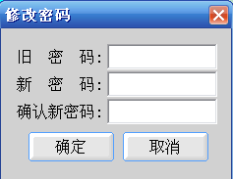

软件安装步骤：
1:双击FXRHLH_SETUP文件夹
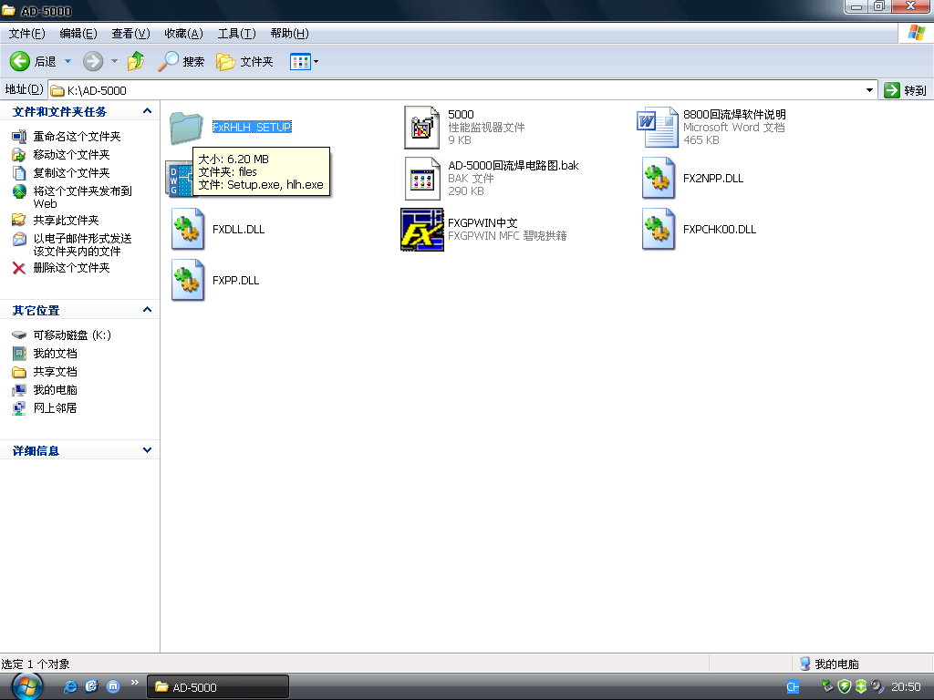
2:双击SETUP文件
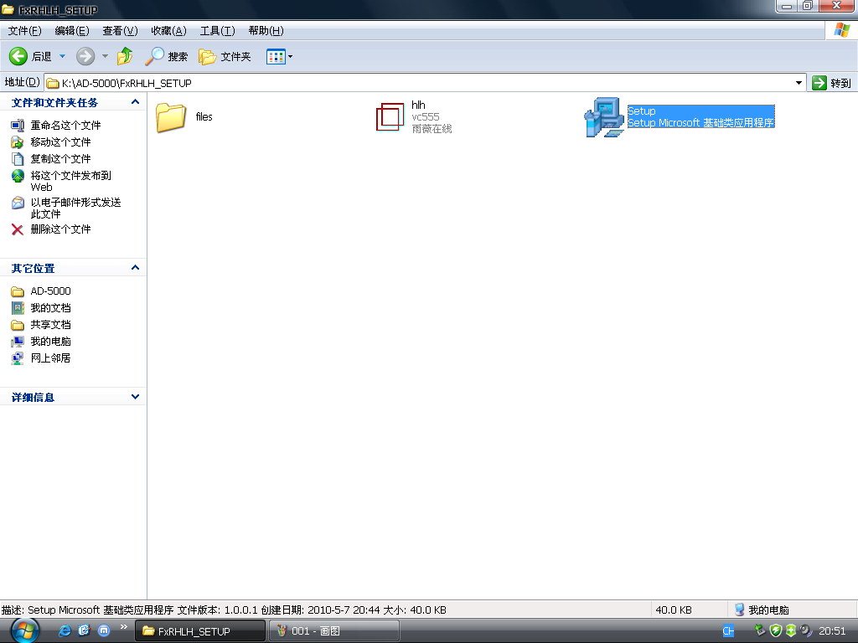
3:点击START开始安装程序
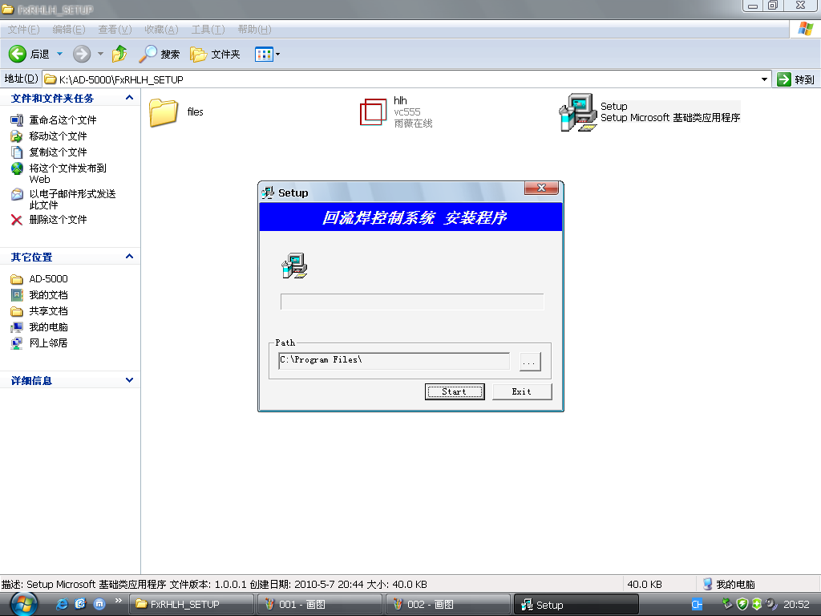
4：当安装进程出现INSTLL OVER！时请点击确定。
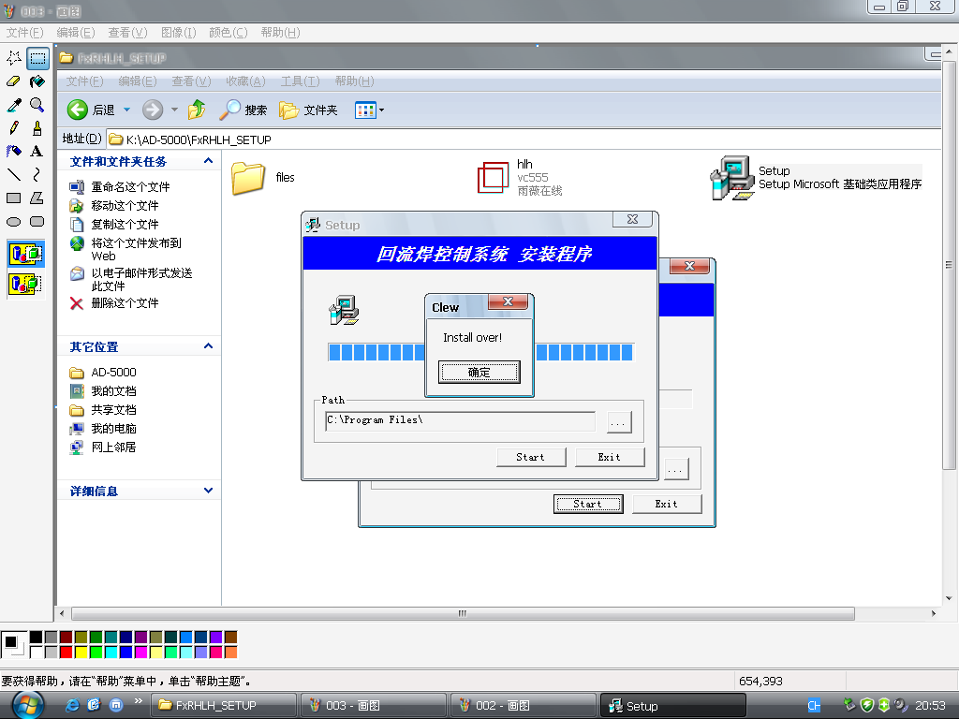
5：当出现ERROR：PATH INVALID OR MISSING请点击确定。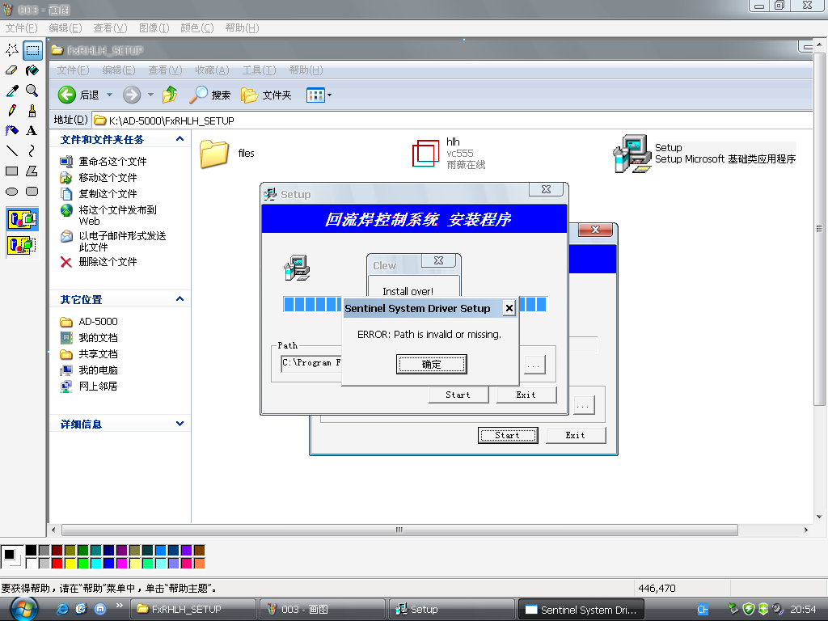
6：请将HLH操作图标复制到C盘根目录下的PROGRAM FILES文件夹中的FXRHLH_XT文件夹中.
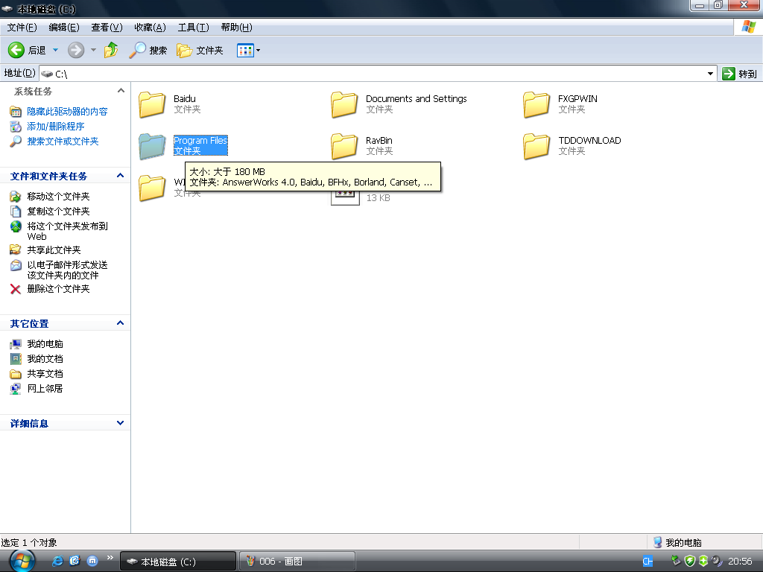
.

7:将旧的HLH操作图标覆盖安装
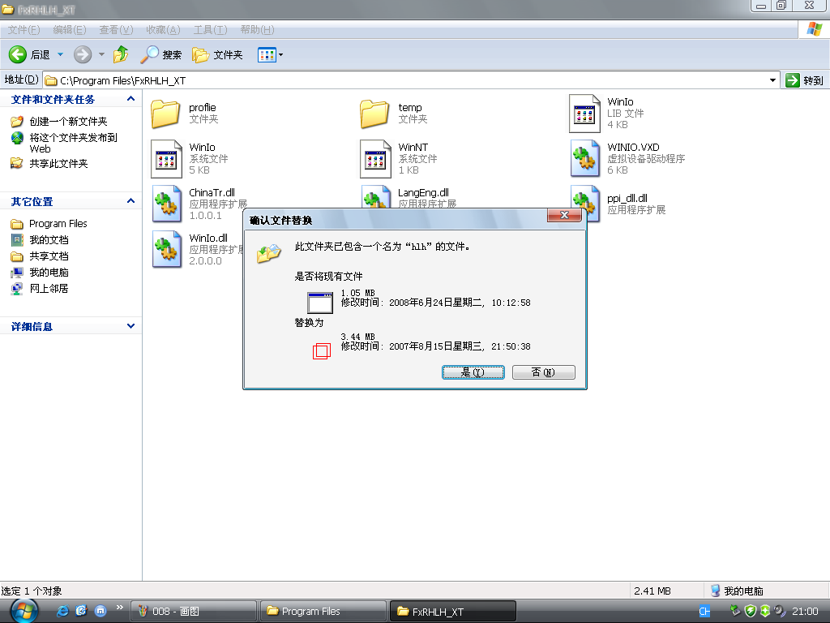

8:最后请将操作图标发送桌面快捷方式
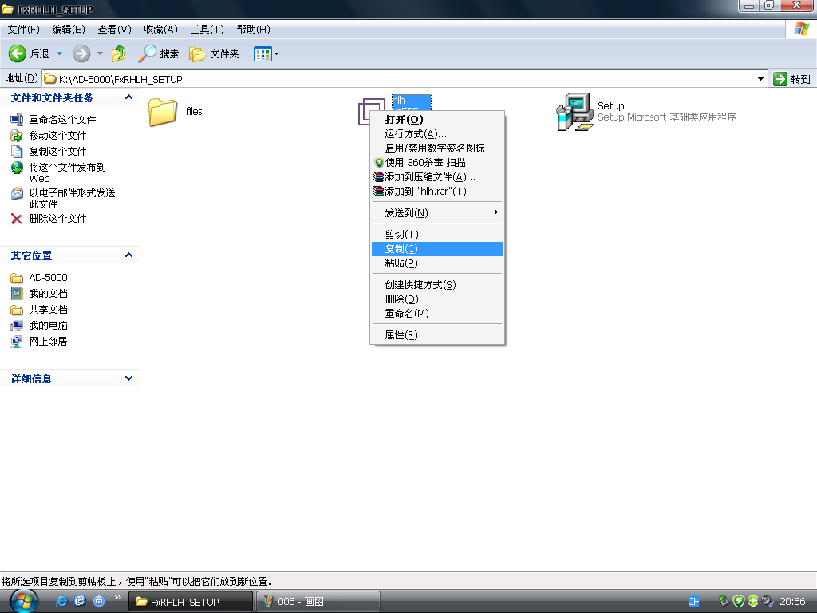
无铅工艺简述
一、无铅焊料
合金成份 溶解温度 引张强度 延展率
SN-3.5AG-0.7CU 217-220 39 31
SN-3.1AG-1.3CU 217 50 32
SN-0.3AG-0.7CU 216-227 25 40
SN-3.0AG-0.5CU 217-221 37 33
SN-0.7CU 227 28 34
SN-3.5AG 221 43 45
SN-37PB 183 49 44
二、 焊膏
使用普通焊膏63|37或无铅焊膏要一定根据焊膏供应商提供的温度曲线设定温度、速度。
维修、保养及故障分析排除
8．1、注意事项
8．1．1、机体必须可靠接地
8．1．2、专人负责操作
8．1．3、传动链条7天加一次高温润滑油
8．1．4、红灯亮时，停止工作
8．1．5、请勿将易燃、易爆炸的危险物品靠近本回流焊机
8．1．6、请勿将手、身体伸入回流焊机内（机器工作时）
8．1．7、请勿随意更改变频器或温控表参数
8．1．8、请勿将异物在网上传输
8．1．9、机器轴承加高温润滑脂每月一次
8．1．10、请务必遵照说明书使用
8．1．11、因液晶显示器有延时功能，因此，关闭电脑前要将显示器先关闭。
8．2、日常保养
8．2．1 、保持电气线路清洁
8．2．2、检查风机轴套是否松动
8．2．3、检查风机传动是否灵活
8．2．4、检查风机及传动马达是否有异响
8．2．5、检查进出气孔是否有异物堵住
8．2．6、检查传输网带是否太松
8．2．7、检查电箱电器是否有异响
8．2．8、检查传输部分是否有松动及异响
开机前要检查机器的工作电压是否在安全范围内或是否稳定，以保证机器各部件可正常安全工作．同时检查核对开机时与上一次关机时的各种设置参数是否一致．关机时不可让运输带停止于还处于高温时的机器内，以免运输带在高温下老化加快，最好让机体内温度降下后再停止运输带．
一般机器每天工作时，由于室内环境要求，每天上下前都需清洗机器外壳，以及出风口的残作物．以保持机器外观整洁同工作顺通．

8．2．9、传送带：
8．2．9．1 润滑驱动滚链，每二个月用浸泡高温滑油（二硫化钼）涂沫，
8．2．9．2 当随动滚（在装置外）办法维持传送带的张紧度，张紧滑轨上要保持清洁无尘．或两滚平行性调整需要时，调整露在随动滚附近的顶丝．

8．2．10、马达：
机器马达长期在高温下高速运转，须每周不少于两次向其轴轮添加高温滑油，以保持其运转畅通．

8．2．11、风扇：
机内风扇运转时搅动机内空气流动，同时，将机内各种残作物粘着在扇页及电机上，要求及时清洗，以免少成多造成短路或烧坏风扇．

8．2．12、地线：
机器使用三相五线制时，必须有一条地线将机器同大地连接起来．开机前须检查地线是否接通．

8.3、常见故障
8.3.1、红灯亮时：
8.3.1.1、蜂鸣器长鸣不停，请检查控制蜂鸣器时间继电器是否工作；
8.3.1.2、请检查控制热电偶有无开路；
8.3.1.3、请检查控制段主电路SSR是否损坏
8.3.2、启不动时：
8.3.2.1、请检查市电源是否断电；
8.3.2.2、请检查控制电源是否断电；
8.3.2.3、请检查急停开关是否复位。
8.3.3、输送网带停止不动时
8.3.3.1、请检查输送变频器是否有电源;
8.3.3.2、请检查变频器是否通迅有问题;
8.3.3.3、请检查输送电机是否运转；
8.3.3.4、请检查输送链条是否断开；
8.3.3.5、请检查输送网带是否有异物卡住。
8.3.4、不加温
8.3.4.1、请检查运风、传动开关是否开启；
8.3.4.2、加温开关是否开启；
8.3.4.3、控制SSR单极开关是否合上；
8.3.4.4、SSR是否损坏。

质量方针：

规 范 作 业
精 益 求 精
持 续 改 进
追 求 卓 越
欢迎选购本公司其它各类型号的设备，特殊要求可向本公司订制。

晟迪欧电子科技有限公司
SHINE D&O ELECTRONICS CO., LTD.

台湾总部：桃园县观音乡观音工业区工业一路16-8号
深圳工厂：广东省深圳市福永镇白石厦商业街
苏州分公司:江苏省苏州市吴中经济开发区天灵路47号
Tel:(+86-512)67686892 61259052 88869518 69215826 Fax:(+86-512)69215826
Http://www.topshine-ele.com www.shinesmt.com E-mail: topshine_ele@126.com

